Создаем зимнюю теплицу из поликарбоната с отоплением своими руками
Сегодня садоводы и огородники могут выращивать любимые овощи и фрукты без сезонных ограничений. Причем такая привилегия доступна не только жителям южных регионов, поскольку «огород-круглый год» удается организовать благодаря обустройству универсальных зимних теплиц из поликарбоната. Такие конструкции позволяют выращивать различные культуры без оглядки на погодные условия и местные климатические особенности, и при желании их можно сделать самостоятельно – благо, доступность материалов и относительная простота сборки позволяют это сделать.

Особенности зимних теплиц
Вне зависимости от типа конструкции все тепличные сооружения имеют одинаковое предназначение, которое сводится к обеспечению надежной защиты выращиваемых растений от негативного воздействия внешней среды без ущерба для их питания. В то же время летние и зимние теплицы имеют ряд существенных отличий, причем не только конструкционных, но и функциональных, о чем и пойдет речь с упором на второй вариант, как более востребованный в средней полосе и в северных регионах.

Основные требования
Конечно, можно ограничиться классической летней тепличкой, которая обходится в разы дешевле, сооружаясь из самых простых и недорогих материалов. Однако, если вам доводится заниматься выращиванием плодовоовощных культур под Москвой и в других регионах средней полосы, то вы должны быть готовы к тому, что такая конструкция будет приносить плоды в прямом и переносном значении этого слова исключительно в теплый период.
Объясняется данная особенность довольно просто, ведь по сути речь идет о парнике из пленки, натянутой на стальной или деревянный каркас, которая работает за счет природных факторов. Такие теплички пропускают свет и хорошо проветриваются без приложения каких-либо дополнительных усилий.
В случае с поликарбонатной теплицей все обстоит с точностью наоборот. Для поддержания оптимального микроклимата в таких конструкциях необходимо обеспечивать дополнительный обогрев и освещение (исключением являются грибницы, не требующие досветки). Отличаются и материалы изготовления, причем как по прочности, так и по цене.
Однако все эти расходы полностью себя оправдывают, давая возможность содержать огород не только в теплый период с оптимальной температурой воздуха и длинным световым днем. Главное, чтобы сама конструкция полностью отвечала основным требованиям, вне зависимости от того, была ли она построена своими руками или куплена в уже готовом виде.
В основе этих требований лежат следующие условия для полноценного выращивания культур на протяжение всего года:
- Материал обшивки. При выборе такового следует отдавать предпочтениям максимально прочным и износостойким монолитным листам с толщиной поперечного сечения не менее 8-10 мм. Это может быть стекло или поликарбонат, который является более пластичным, позволяя сооружать конструкции сложных конфигураций. Кроме того, нужно будет позаботиться о тепличном утеплении и отоплении, которые помогут предотвратить тепловые потери даже в холодное время года.
- Конструкция. Сооружение для круглосуточного выращивания должно иметь крепкую конструкцию, которая выдержит любые испытания внешней средой. Особые условия выдвигаются и к крыше, которая должна быть пологой либо двухскатной. Такой подход позволит избегать накопления осадков на тепличной крыше, тем самым снижая нагрузку на нее и позволяя проникать внутрь солнечному свету.
- Каркас. Может быть металлический, деревянный и пластиковый (ПВХ-трубы) – каждый вариант имеет свои плюсы и минусы. К примеру, первый может удерживать тепло в зимний период, но всегда перегревается в летний. Помимо прочего, он дороже всех остальных. Второй более доступный по цене, но мене прочный. При этом он подходит только для прямолинейных конструкций, но обладает хорошей теплопроводностью в любое время года, будучи способным поддерживать надлежащий микроклимат внутри сооружения. Хуже всего справляется с поставленной задачей пластик, поскольку он уязвим к порывам ветра и сильным осадкам, часто не выдерживая такой нагрузки.
Сопоставляя все перечисленные выше требования, можно смело утверждать, что зимняя теплица из поликарбоната с отоплением является оптимальным решением для круглогодичного содержания огорода. Она обходится дороже, но высокая износостойкость и максимальное удобство в эксплуатации вносят свою лепту, в полной мере оправдывая такие капиталовложения, особенно если речь идет о выращивании плодов в коммерческих целях.

Преимущества и недостатки поликарбонатных теплиц
Любой тип тепличной конструкции имеет свои плюсы и минусы, которые обязательно следует учитывать перед строительством. Не исключением в этом плане является и поликарбонатный вид.
К его несомненным преимуществам можно отнести:
- высокую пропускную способность для естественного освещения;
- износостойкое покрытие, легко переносящее различные внешние механические воздействия;
- пластичность, позволяющую создавать сооружения различных конфигураций с более привлекательным внешним видом, чем у большинства альтернативных решений;
- внушительный срок службы до 20 лет;
- устойчивость к воздействию влажной среды;
- легкость материала, для использования которого не приходится предусматривать прочные каркасные сооружения;
- простоту в обработке, которая позволяет сделать конструкцию из поликарбоната собственными руками даже тем, у кого нет опыта в этом деле.
Имеются у поликарбонатных тепличек и свои недостатки. Другое дело, что их гораздо меньше чем преимуществ, и сегодня принято выделять два основных минуса:
- высокая горючесть, на фоне которой тепличные стенки могут плавиться под воздействием открытого огня;
- стоимость, которая выше, если проводить сравнительный анализ с другими материалами.
И если учитывать, что можно сделать зимнюю теплицу своими руками из поликарбоната, сэкономив немалые средства на работе, то чаша весов неизменно склоняется в пользу именно такого типа сооружения. Во всяком случае судя по отзывам еще ни один хозяин не пожалел о том, что не выбрал более бюджетную альтернативу из толстостенного стекла и других материалов.

Виды конструкций
Поликарбонатную теплицу можно сделать самому либо купить в уже готовом виде, собрав ее самостоятельно или заказав услугу у изготовителя. И в том, и в другом случае используется несколько базовых вариантов конструкции, которые отличаются по следующим параметрам:
- По форме крыши. Различают дугообразные (арочные), одно- и двухскатные, пирамидальные, стрельчатые, а также разноуровневые конструкции.
- По конфигурации основания. В основном используются теплицы квадратной и прямоугольной формы.
- По наклону вертикальных конструкций. Стены в таких тепличках могут быть не только прямыми, но и наклоненными внутрь под определенным углом.
- По расположению. На практике используются отдельно стоящие тепличные сооружения с тамбурной пристройкой либо присоединенные к дому конструкции, что особенно актуально, когда доводится размещать их на территории с ограниченным пространством.
Как видите, можно использовать такой материал, как поликарбонат, без каких-либо ограничений для собственной фантазии, что делает этот вариант еще более привлекательным и практичным. Вдохновляют на строительство и многочисленные фото поликарбонатных тепличек различной формы, размера и расположения, которые можно увидеть в сети.

Этапы строительства теплиц
Построить у себя на участке тепличку из поликарбоната не так уж сложно, как можно подумать на первый взгляд. В этом вопросе важно придерживаться базовой инструкции и рекомендаций квалифицированных специалистов, что в конечном итоге позволяет рассчитывать на общую успешность мероприятия.

Фундамент
Несмотря на легкость поликарбонатных листов, тяжелый каркас требует прочной основы. Это значит, что строительство теплицы, как и большинства других сооружений, начинается с фундамента. Последний может быть брусовым, каменным, кирпичным и ленточным.
Помимо прочего, довольно широкое применение на практике получили и бетонные УШП-плиты, в которых закладываются некоторые коммуникации, а в частности, система обогрева в виде водяного контура. Если же в планы входит строительство капитального сооружения, то лучше остановиться на фундаменте ленточного типа.
Его закладка осуществляется в несколько этапов:
- Производится черновая разметка площадки.
- Выкапывается траншея метровой глубины.
- Укладывается гидроизоляционный слой по дну.
- Выполняется монтаж усиливающей фундамент арматурной основы.
- Осуществляется заливка траншеи рабочим раствором, для чего используется специальный состав из гравия, речного песка и цемента.
- Производится укладка теплоизоляционных листов поверх фундамента, которая осуществляется после полного его высыхания.
Как вариант, между финишной заливкой с теплоизоляцией может быть использована кирпичная кладка в один ряд. И в этом случае крепежные элементы в виде анкеров, используемых для каркасной установки, должны проходить через этот слой, уходя глубоко в бетон, иначе готовая конструкция не будет надежной.

Каркас
Как уже было отмечено выше, для сооружения тепличной постройки необходима каркасная основа: металлическая или деревянная (крайне редко ПВХ). Стоит отметить, что последняя применяется преимущественно для самых простых односкатных и двухскатный конструкций А-типа, уходя вглубь фундамента, что дает возможность избегать прямого контакта древесины с влажной средой.
В случае применения металлического основания, которое вполне справедливо считается самым надежным, прочным и долговечным, стоит принимать ко вниманию следующие пошаговые рекомендации по монтажу:
- Фиксация нижней каркасной окладки посредством анкерных креплений.
- Монтаж вертикальных стоек каркаса с помощью крепежных болтов или наваривания.
- Объединение всех установленных вертикальных профилей по верху в общую конструкцию путем их крепления к внешней окладке.
- Монтаж наклонного каркаса для скатной крыши.
Не секрет, что от того, насколько правильно и точно будет собрана каркасная основа, напрямую зависит прочность общей конструкции. Мало того, если подойти к выполнению данного этапа со всей степенью ответственности, то дальнейшая укладка листов обшивки будет проходить быстро и легко.

Обшивка
Процедура обшивки при условии правильно собранного каркаса не требует много времени и сил. При желании можно ограничиться одним только внешним слоем, используя толстостенные листы, но такой вариант больше подойдет для регионов с мягкой непродолжительной зимой.
К тому же, проблему усугубляет тот факт, что поликарбонат толще 10 мм имеет большую прочность, а следовательно, и ограниченную гибкость, что может привести к появлениям трещин и нарушению целостности при обшивке теплиц обтекаемых форм.
Оптимальным решением в этой ситуации становится использование двойной обшивки с термос-эффектом. Так, в качестве наружного покрытия можно применять 6-миллиметровые листы с небольшой теплопроводимостью, тогда как для внутренней отделки подойдет материал с толщиной в 4 мм.
Казалось бы, в чем разница. Но она действительно имеет место за счет образующейся между листами обшивки воздушной подушки, выполняющей функцию теплоизоляционной прослойки. Благодаря ей удастся снизить негативное воздействие морозного воздуха и температурных перепадов, какой бы характер они не носили – суточный или сезонный.
В этом случае относительно небольшая толщина листов не повлияет на светопередачу. А это значит, что при отсутствии высоких деревьев с раскидистыми кронами в дневное время суток в теплице будет светло и тепло даже без дополнительного освещения.
Что касается самой процедуры обшивки, то она осуществляется в соответствии со следующим пошаговым алгоритмом:
- Подготовка. Первым делом производится снятие замеров и перенесение их на поликарбонатные листы, после чего выполняется обрезка излишков. И поскольку доводится работать с большим форматом, настоятельно рекомендуется сохранять бдительность, так как малейшая ошибка приведет к порче материала, со всеми вытекающими отсюда последствиями.
- Монтаж. Крепление подготовленных листов и снаружи, и изнутри производится снизу наверх с исходной точкой от любого углового стыка. На этом этапе настоятельно рекомендуется использовать такие вспомогательные приспособления, как строительный уровень, постоянно проверяя каждый новый прикрепленный к каркасу лист на наличие градусной погрешности. Если же пренебречь данной рекомендацией, то в конечном итоге можно будет столкнуться с проблемой вездесущих зазоров и нахлестов между листами обшивки.
- Гидроизоляция. Поскольку речь не идет о монолитной конструкции, необходимо предусматривать качественную гидроизоляцию, которая позволит предотвратить скопление влаги и развитие плесневого гриба, что крайне неблагоприятно для тепличных растений. Для этого рекомендуется использовать качественный герметический состав, нанося его в местах стыковки внутренних листов обшивки.
Почему не нужно обрабатывать герметиком внешнюю стыковку? На самом деле все просто, ведь незначительные расхождения в стыках с этой стороны будут выполнять функцию вентиляции, что также необходимо, поскольку отсутствие циркуляции воздуха чревато развитием застойных процессов.

Отопление
Важнейшее значение имеет и отопление теплицы из поликарбоната зимой, без которого ни о каком выращивании не может быть и речи. Следует понимать, что даже использование стеклопакетов в совокупности с самой качественной и прочной обшивкой не принесет желаемых результатов, особенно в условиях суровой затяжной зимы.
Качественно решить проблему помогут следующие виды обогрева, каждый из которых также имеет свои преимущества и недочеты:
- Печь с отопительными трубами и дымоходом, от которого будет нагреваться воздух до оптимальной температуры. Этот способ плох тем, что топить печь приходится вручную, и ее не оставишь без присмотра, что чревато не только самопроизвольным возгоранием, но и затуханием печи, что может повлечь за собой гибель культур.
- Водяное отопление, предусматривающее кольцевание по периметру теплицы с радиаторными панелями. В данном случае подключить тепличную систему отопления можно от наружного или внутреннего газового котла либо запитать ее напрямую от дома, что является лучшим решением для тепличных пристроек. Среди минусов – расходы на радиаторы, котел и сооружение подвода к подающему горячую воду источнику.
- «Теплый пол». Подразумевает использование контура из пропиленовых треб в нижних почвенных слоях с водным теплоносителем, обеспечивающим постоянный прогрев грунта и поддержку его оптимальной температуры в режиме 24/7. Хороший вариант, если не считать того, что он также требует внешнего подключения и не обеспечивает равномерную температуру по всей высоте внутреннего тепличного помещения.
- Комбинированный тип. В этом случае в ход идет предыдущий метод (пропиленовые трубы с теплой водой в грунте), дополненный альтернативными источниками тепла. К последним может относиться радиаторное отопление с все тем же водным теплоносителем по периметру внутреннего тепличного пространства либо лампы инфракрасного излучения. Этот вариант подходит в том случае, если необходимо обеспечить качественный обогрев растений, расположенных на высоте или верхних ярусах тепличных стоек.
И конечно, идеальным будет то отопление, которое предполагает полностью автоматизированное управление с вынесенными на отдельную плату удобными в эксплуатации кнопками. Таковое остается совместимым со всеми перечисленными выше видами обогрева, кроме печного.
Правда, и здесь не обходится без серьезных минусов, поскольку обустроить автоматическое отопление в теплице из поликарбоната своими руками не так просто, и для этого нужны определенный опыт и знания. А еще дополнительные средства, так как автоматизация обогрева – удовольствие не из дешевых.
Еще дороже обойдется внедрение сложных управленческих систем с предусмотренными в них температурными датчиками и гигрометром. В этом случае для обеспечения и поддержания оптимального микроклимата в теплице будет достаточно выставлять нужные показатели на отдельном электронном табло, что несомненно очень удобно.

Освещение
Немаловажную роль играет и тепличная досветка, без которой растения не будут получать полноценное питание, вытягиваясь вверх и истончаясь в стеблях в писках недостающего фотосинтеза. На помощь приходят специальные натриевые лампы, типа ДНаТ, которые излучают ультрафиолет в нужном количестве, продлевая световой день настолько, насколько это нужно.
Стоимость таких ламп довольно высока, однако их долговечность и эффективность позволяет в полной мере компенсировать траты на приобретение и установку дополнительного оборудования. Использование осветительных приборов такого типа способствует высокой урожайности и отменным органолептическим качествам выращиваемых культур.
Так, плоды и ягоды будут намного слаще и сочнее, поскольку эти показатели зависят именно от солнца. В то же время зелень и рассада не требует такого освещения, и здесь можно ощутимо сэкономить, приобретя более доступные по цене модели. Если же выращивать грибы, то досветка и вовсе не понадобится, и даже наоборот, поэтому выбор ламп, их типа, мощности и размещения во многом зависит от того, что именно приходится выращивать в тепличных условиях.
А вот с креплением таких осветительных приборов вообще не должно возникнуть никаких трудностей. Они легкие, компактные, и работают в большинстве случаев как от сети, так и автономно (от пальчиковых или аккумуляторных батарей, требующих регулярной подзарядки).
Располагать растения под такими лампами также следует с учетом их мощности, придерживаясь того расстояния, которое рекомендует в инструкции по эксплуатации производитель используемых приборов освещения. Нужно помнить, что много ультрафиолета бывает, и слишком интенсивное его воздействие чревато появлением ожогов на листьях, а иногда и гибелью растений.

Полив и вентиляция
Особое внимание уделяется и такому важному вопросу, как увлажнение почвы и воздуха, что также способствует интенсификации роста. В этом плане можно остановиться на ручном поливе, который подходит для небольших тепличек.
Но если речь идет о более внушительных площадях, да еще и с растениями, плохо переносящими засуху, то лучше все-таки отдать предпочтение автополиву, выбирая между двумя наиболее часто используемыми в теплицах системами. Среди них:
- Грунтовой водопровод с распрыскивателями и автоматическим контролем системного запуска. Неплохой вариант, который имеет ряд нюансов. Среди них – наличие утепления этого мини-водопровода, что усложняет и делает более дорогой его общую конструкцию.
- Капельное орошение под корень растений самотечного или насосного типа. Этот вариант является оптимальным для тех, кто привык экономить воду, ведь с ним действительно удастся добиться минимального расхода. Кроме того, возможной остается установка разбрызгивателей над растениями или сбоку от них, правда, расход в этом случае будет более внушительным.
Главная особенность, которую следует учитывать еще до построения теплицы, заключается в том, что коммуникационные разводки под полив следует закладывать сразу. Во всяком случае, такое правило распространяется на автоматические системы, которые хоть и стоят на порядок дороже, но полностью окупают себя уже в первый сезон, повышая урожайность при минимальном расходе воды.
Также из-за того, что в теплице всегда тепло и влажно, приходится заботиться о качественной вентиляции внутри этого помещения. Игнорирование данного требования чревато распространением патогенной флоры и гнилостных процессов, поэтому все специалисты настоятельно рекомендуют не обходить стороной вопрос тепличной вентиляции.
Для этих целей в теплицах производственного масштаба устанавливаются специальные рекуператоры. Во всех других ситуациях будет достаточно предусмотреть несколько окон, расположив их ближе к верху или даже на крыше.
Тем же, кто не хочет самостоятельно проветривать помещение, постоянно открывая и закрывая форточки либо окна, имеет смысл задуматься над установкой автоматической системы вентиляции. Последняя включает в себя специальные клапаны, которые будут открывать и закрывать распашные системы не по заданному графику, а в зависимости от температурных показателей, заранее введенных в систему управления.

Рекомендации
Существует еще несколько полезных рекомендаций от специалистов, учет которых помогает избежать совершения наиболее распространенных ошибок. И если вы хотите построить по-настоящему надежную теплицу, которая будет давать хороший урожай в течение многих лет, то обязательно примите к сведению следующую памятку:
- Чтобы максимально использовать природные ресурсы, выбирайте для тепличного строительства только открытые участки на возвышенности, где всегда больше солнечного света.
- Для выращивания несовместимых культур в пределах одной теплички необходимо заранее позаботиться о ее внутренней компоновке, обустроив перегородки достаточной высоты и толщины.
- Обязательными условием для препятствия проникновения холодного воздуха внутрь помещения является обустройство тамбура – своего рода предбанника, который станет искусственным препятствием для мороза. Исключением являются теплички, пристроенные к жилому дому, смежные помещения которого также будут задерживать холод.
- При использовании металлических каркасных конструкций следует позаботиться об их надлежащей антикоррозийной обработке, используя специальные составы. Такую профилактику следует использовать ежегодно ввиду высокой влажности в помещении, иначе появление ржавчины становится неизбежным.
- Установка деревянных каркасов также предусматривает особый подход, в рамках которого производится углубление бруса в фундамент. Таким образом удается предотвратить контакт древесины с водой, что способствует продлению ее срока службы и предотвращению деформационных изменений под воздействием влажной среды.
Помочь в строительстве своей поликарбонатной теплички могут многочисленные видео-уроки, которые регулярно размещаются на разных сетевых ресурсах. Там же вы можете узнать, почему готовые конструкции зачастую уступают по своему качеству самодельным, считаясь менее прочными и более подверженными световым потерям на фоне полной прозрачности, а также коррозийным изменениям из-за отсутствия должной обработки.

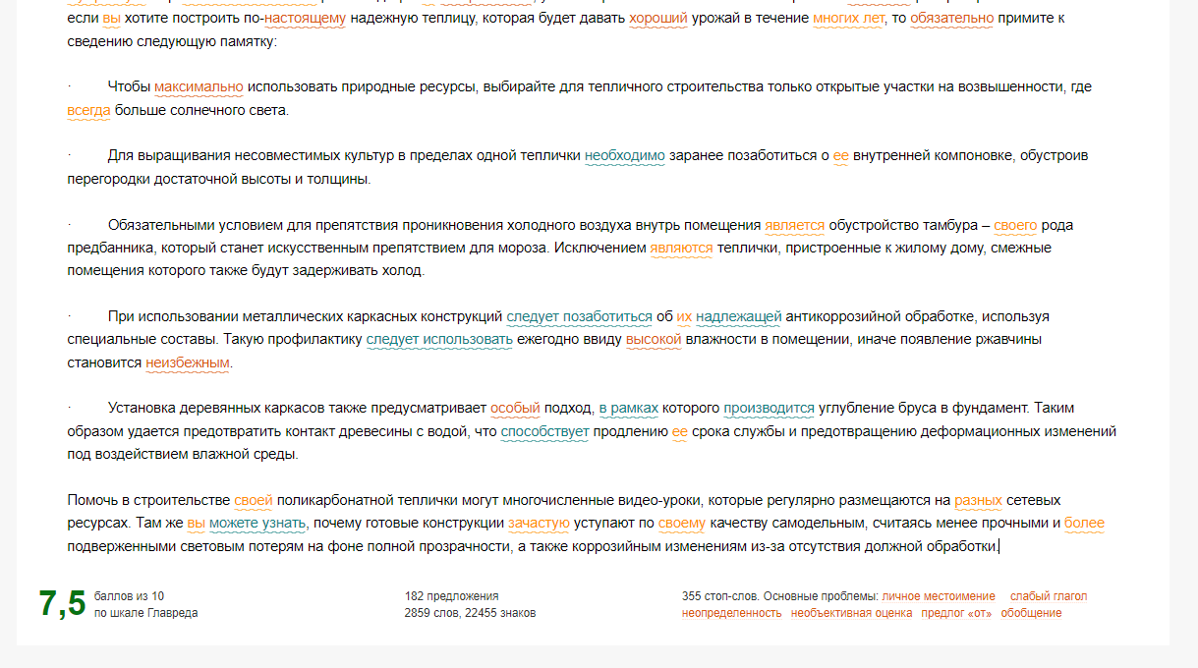

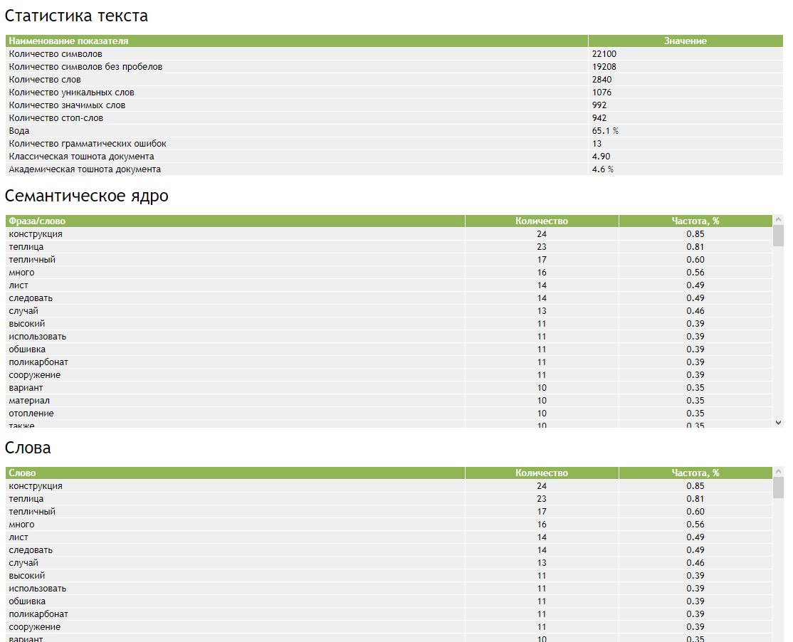

https://text.ru/antiplagiat/631d52afa2703 100%
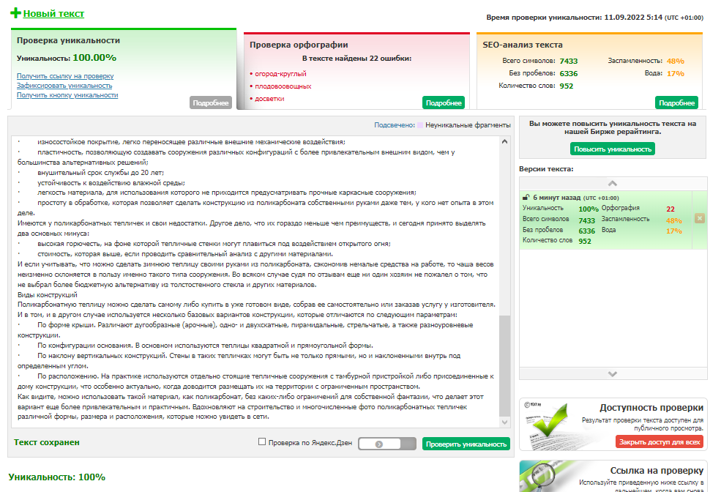
https://text.ru/antiplagiat/631d53e7791ec 100%

